Фітогормони та їх роль в житті рослини
План
1. Фітогормони – регулятори росту і розвитку рослин.
2. Стимулятори росту та розвитку.
3. Інгібітори росту та розвитку. Фізіологічна дія етилену.
4*. Синтетичні регулятори росту.

1. Фітогормони – регулятори росту і розвитку рослин.

Рослина, як відкрита жива система, існує доти, доки підтримується взаємообмін речовиною та енергією між її організмом та навколишнім середовищем. Вектор такого обміну та його інтенсивність регулюється комплексом внутрішніх та зовнішних факторів. Серед зовнішніх регуляторних факторів для рослин найбільш важливим є світло, гравітація, температура та вологість, а серед внутрішніх – численні хімічні та фізичні сигнали, що генеруються клітинами та передаються ними одна до одної. Прикладом інтегральних хімічних сигналів стану внутрішнього середовища рослинного огранізму, що регулюють ріст і розвиток рослини , є сполуки, що називаються фітогормонами.
Фітогормони – органічні речовини, що синтезуються спеціалізованими тканинами рослин і діють в надзвичайно малих дозах (10⁻³–10⁻⁵ моль\л) як регулятори і координатори онтогенезу.
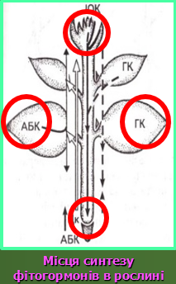 | Фітогормони (гормони рослин) – органічні речовини невеликої молекулярної маси, утворюються в малих кількостях в одних частинах багатоклітинних рослин і діють на інші їх частини як регулятори і координатори росту і розвитку. Гормони з'являються у складних багатоклітинних організмів, у тому числі рослин, як спеціалізовані регуляторні молекули для здійснення найважливіших фізіологічних програм, що вимагають координованої роботи різних клітин, тканин і органів, нерідко значно віддалених один від одного. Фітогормони здійснюють біохімічну регуляцію, найважливішу систему регуляції онтогенезу у багатоклітинних рослин. В порівнянні з гормонами тварин специфічність фітогормонів виражена слабше, а діючі концентрації, як правило, вищі. На відміну від тварин, у рослин немає спеціалізованих органів (залоз), що виробляють гормони. Утворюються головним чином в тканинах, що активно ростуть, на верхівках коренів і стебел.
 | Більшість фізіологічних процесів, в першу чергу ріст та розвиток рослини, регулюються гормонами. Гормони відіграють важливу роль в адаптації рослин до умов навколишнього середовища. Перші здогадки про існування гормонів зробив Ч.Дарвін (1881) у праці присвяченій дослідженню рухів у рослин. Великий вклад в розвиток гормонального напрямку в фізіології рослин вніс український фітофізіолог М.Г.Холодний. В своїх працях 1918 р. він висловлює думку про те, що верхівка кореня, стебла, клітини молодих листків є органами внутрішньої секреції, які виділяють в зону росту якісь речовини гормонального характеру. Пізніше, використовуючи секреторну активність верхівки кореня, Холодний довів можливість впливу за допомогою гормонів росту на рухи рослин і створив фітогормональну теорію тропізмів. В літературі вона відома як теорія або гіпотеза Холодного-Вента.
Загальні принципи гормональної регуляції
Гормональна регуляція процесів життєдіяльності рослин включає синтез «сигнальних» молекул рослин та транспорт їх до клітин-«приймачів», рецепцію і посилення сигналу, взаємодію сигналів, формування реакції-відповіді
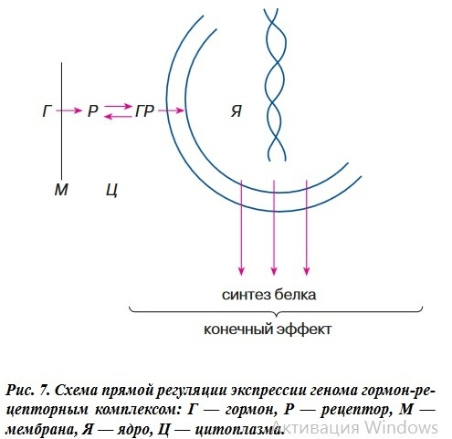
Синтез «сигнальних» молекул рослин
В процесі внутрішньої саморегуляції між клітинами відбувається обмін інформацією. Одна група рослинних клітин при цьому стає «відправниками» сигналу, а інша сприймає його. Хімічну речовину з сигнальною функцією називають первинним месенджером. Серед великого списку первинних месенджерів можна виділити гормони рослин.
Речовину можливо віднести до гормонів, якщо вона володіє наступними властивостями:
• викликає специфічну фізіологічну відповідь; особливість рослинних гормонів в тому, що вони запускають великі програми розвитку не тільки на рівні клітин, а й на рівні тканин, органів, цілої рослини;
• синтезується в рослині однією групою клітин, а відповідає на нього інша група (роз'єднання місце синтезу і місце дії, тобто сигнальна речовина транспортується). До синтезу гормонів потенційно здатна будь-яка клітина рослин; як правило, фітогормони є низькомолекулярними сполуками (не більше 2 кДа);
• практично не грає ролі в основному метаболізмі клітини, а використовується лише для сигнальної мети.
Іноді ці властивості розширюють:
• речовина діє у низькій концентрації – не більше 10⁻⁵ моль/л.
Перераховані властивості дозволяють обмежити коло речовин, які традиційно вважаються рослинними гормонами (в науковій літературі їх прийнято називати фітогормонами): ауксини, цитокініни, гібереліни, абсцизини, етилен. Частіше до них додають брасиностероїди, жасмонову кислоту, салiцилову кислоту, деякі фенольні сполуки та ін. Однак усіма класичними властивостями володіють деякі гормони, наприклад ауксини. Абсцизини зазвичай діють в точці синтезу, поширюючись лише на невеликі відстані. Етилен транспортується тільки у вигляді свого попередника; феноли, саліцилова і жасмонова кислоти діють в концентраціях більше 10⁻⁵ моль/л.
До сигнальних молекул можна також віднести олігосахарини (олігосахариди з фізіологічною активністю), лектини (білки, які взаємодіють з полісахаридами) і короткі пептиди. Їх діюча концентрація може бути дуже низькою: 10⁻¹²–10⁻¹⁵ моль/л.

Рецепція і посилення сигналу
Первинні месенджери, що сприймаються клітиною як сигнали, специфічно взаємодіють з багатьма білковими молекулами. Так, ауксин з високою афінністю зв’язується з рецепторами, транспортними білками, ІОК-оксидази, ІОК-глікозидази, але не кожна взаємодія призводить до фізіологічної відповіді. Щоб клітина відповіла на стимул, потрібно включити внутрішньоклітинну систему вторинних месенджерів. Одна з функцій других месенджерів – посилення сигналу (один G-білок активує більше 10 молекул фосфоліпази С; одна молекула ауксину приводить у рух до 104 протонів).
Для пошуку рецепторів застосовують такі правила:
• рецептор взаємодіє з гормоном та його аналогами; чим більше фізіологічна відповідь, яка викликається аналогом, тим вище афінність;
• при взаємодії рецептор не повинен змінювати хімічну структуру гормону (виключення – білки що метаболізують гормони);
• взаємодія гормону з рецептором призводить до включення системи вторинних месенджерів.
Крім біохімічного виділення білків-рецепторів застосовують генетичні методи. У мутантів з порушеною чутливістю до гормонів дуже часто виявляються пошкоджені гени білків-рецепторів. Далі ген клонують і шляхом експресії у кишкову паличку (Escherichia coli) або дріжджах (Saccharomyces cerevisiae) отримують багато бiлкового продукту.
Більшість систем вторинних месенджерів, вивчених у тварин, в цей час, виявлені і в рослині. Каскад посилення сигналу називають по характерних месенджерах. Найбільш відомі фосфатидилінозитольна, аденілатциклазна і гуанілатциклазна системи, MAP-кіназний каскад та інші.
Рецептори зазвичай локалізовані на плазмалемі, але не виключена їх локалізація в інших компартментах клітини. Рецептор при цьому зв'язаний із різними вторинними месенджерами. Так, при його локалізації в цитоплазмі первинну роль відіграють білкові взаємодії, що активують фосфорилювання / дефосфорилювання, що призводить до зміни метаболізму і роботи цитоскелета. При внутрішньоядерній локалізації рецептор взаємодіє з білками ядра так, щоб включити одні і вимкнути інші промотори, забезпечуючи специфічну відповідь на рівні генома.

Взаємодія сигналів
Незважаючи на велике різноманіття первинних сигналів, при відповіді клітина часто активізує одні й теж самі механізми, які можна назвати неспецифічною відповіддю. Так, при дії ауксинів, гіберелінів, абсцизової кислоти, червоного світла і навіть при наданні механічного тиску на клітину вже через 1 хв. можна зареєструвати гідроліз фосфатидилінозитолдифосфата зі всім ланцюжком наступних подій. Активізуються й інші системи вторинних месенджерів. Один і той же компонент може входити в кілька каскадів посилення сигналу. Так, багато систем вторинних месенджерів включає Ca²⁺. Часто відбувається зміна редокс-статусу клітини і збільшується концентрація активних форм кисню.
Протеїнкінази і фактори транскрипції змінюють активність у відповідь на кілька впливів. Виявляється, що учасники одного каскаду вторинних месенджерів залучені і в інші реакції-відповіді. Тоді говорять про «переговори» шляхів передачі сигналу (від англ. Signaling path cross-talk). При пошкодженні вузлових точок у перехресної регуляції порушується фізіологічна відповідь на кілька стимулів одночасно. Так, мутант nph 4 (non-phototropic hypocotyl) не чутливий ні до світла, ні до сили тяжіння. Білковий продукт гена NPH 4 бере участь у «переговорах» між каскадами месенджерів фото-і гравітропізму. Якби на кожному етапі передачі сигналу відбувалося тільки посилення, відповідь дуже швидко охопила би всі молекули в клітині. Цього не відбувається завдяки «переговорам»: якщо один сигнал «суперечить» іншим, в результаті «переговорів» число його месенджерів зменшується. Затребуваний сигнал в результаті «переговорів» посилюється. Таким чином, одна з функцій «переговорів» між сигнальними шляхами – модуляція сигналу.
Специфічна відповідь клітини припускає, що 1) різні клітини в одному організмі відповідають на стимул не однаково, 2) одна й та ж клітина відповідає на різні стимули по-різному. Це досягається за рахунок того, що в ядрі експресується різний набір мРНК, у клітині синтезуються нові білки, що дозволяє розвинути адекватну реакцію на стимул. Сприйняття сигналу залежить від стану, в якому знаходилася клітина перед його отриманням, – від так званих рецепторів, експресованих у дану мить, наявності вторинних месенджерів, результатів «переговорів» між сигналами і т.д.
В організмі рослини існує позиційна інформація, тобто клітини «вміють оцінювати» своє становище. Це дозволяє їм інтегруватися в єдиний організм і давати адекватну відповідь на зовнішні і внутрішні стимули. Програмування на загибель клітин – це відповідь рослини як єдиного цілого, що йде всупереч «інтересам» окремих клітин. Запрограмована загибель характерна для елементів ксилеми, пробкової тканини, при реакції найчутливості (відповідь на впровадження патогенна).
 | Відомі 5 основних груп фітогормонів, широко поширених не тільки серед вищих, але і нижчих багатоклітинних рослин. Це ауксини, гібереліни, цитокініни, абсцизини і етилен. Кожна група фітогормонів проводить свою характерну дію, схожу у рослин різних видів. Крім п'яти «класичних» фітогормонів, для рослин відомі інші ендогенні речовини, у ряді випадків діючі подібно фітогормонам. Це ліпосахарини, олігосахарини, жасмінова кислота, саліцилова кислота, пептиди, поліаміни, а також фенолові інгібітори росту. Разом з фітогормонами їх позначають загальним терміном «природні регулятори росту рослин».

2. Стимулятори росту та розвитку.

Ауксини, гібереліни, цитокініни, частково брасини - речовини стимулюючої дії.
Перші із фітогормонів, які були досліджені – це ауксини.
Ауксини – група фітогормонів, які регулюють процеси поділу та розтягування клітин, сприяють формуванню коренів, провідних пучків та оплодня, мають аттрагуючий еффект дії, відіграють важливу роль в тропізмах та настіях.

Більшість ауксинів – це речовини ідольної природи. Головним фітогормоном із ауксинів є індоліл-3-оцтова (індоліл-3- ацетатна) кислота:
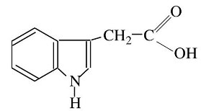
Це не єдиний ауксин, існує багато речовин індольної природи з ауксиновою активністю: індолілпропіонова, індолілпіровиноградна, індолілмасляна кислота тощо. Також ауксиноподібну активність проясвляють такі природні фенольні сполуки, як ферулова і кавова кислоти, коніфериловий спирт, ванілін. Їх активність нижча, але має те ж спрямування.

Амінокислота триптофан звичайно розглядається як попередник ІОК.
Триптофан під дією трансамінази може перетворюватися в індоліл-3-піруват. Цей шлях вимагає присутності кетокислот і піридоксальфосфату. Індолілпіруват декарбоксилюється за участю декарбоксилази і тіамінпірофосфату до індоліл-3-ацетальдегіду. Альдегіддегідрогеназа, коферментом якої є НАД, окисляє індоліл-3-ацетальдегід до ІОК.
Інший шлях утворення ІОК включає декарбоксилювання триптофану з утворенням триптаміна. Потім триптамін під дією аміноксидази перетворюється в індолілацетальдегід, який окислюється до ІОК.
Згідно деяким даним, триптамін може утворюватися з індола, а потім перетворюватися в ІОК по вже описаному механізму. Індоліл-3-етанол під дією етанолоксидази швидко перетворюється в індол або ацетальдегід.

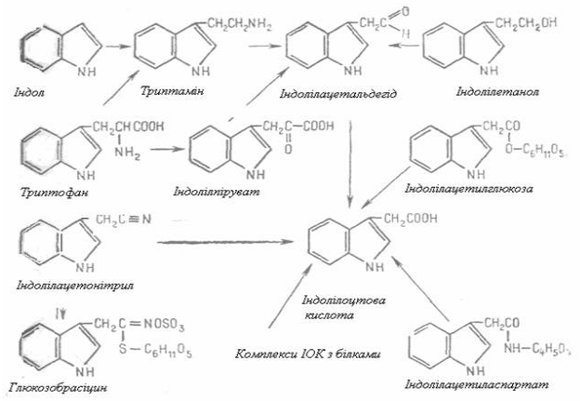

Перетворення триптофану до ІОК включає процеси трансамінування, декарбоксилювання та окислення. Розпад ІОК відбувається ензиматичним шляхом (ферментативна система ауксиноксидаза, що включає, окрім інших складових, пероксидазу) та неензиматичним (фотоокислення).
Ауксини зустрічаються серед вищих та нижчих рослин. У вищих рослин синтез їх найінтенсивніше відбувається в молодих листках та бруньках, в активному камбії, пилку та насінні, що формується.

Пересування ауксину відрізняється яскраво вираженою полярністю.

Ауксин виявляє різноманітний вплив на рослину, залежно від етапу онтогенезу, виду рослин, і особливо, типу тканини.
Спектр фізіологічних ефектів ауксинів:
- Стимуляція росту тканин розтягуванням (активує мембранні Н+-АТФази, що закислює міжклітинних простір і розрихлює клітинні стіки, посилює поглинання клітинами води)
- Забезпечення явища апікального домінування (пригнічення росту бічних пазушних бруньок при наявності верхівкової)
- Забезпечення формування провідної системи (контроль диференціації елементів ксилеми з прокамбію)
- Участь в регуляції роботи меристем та формуванні камбію (ініціація реплікації ДНК; індукція ділення клітин (в комплексі з цитокінінами; перехід клітин до мітозу та цитокінезу; активація функціональної активності камбію)
- Індукція коренеутворення (регуляція диференціації клітин)
- Контроль росту плодів (стимуляція розростання тканин зав’язі, регуляція диференціації елементів плоду)

Гібереліни – клас фітогормонів, що стимулюють ріст і розвиток рослин, активують цвітіння, сприяють проростанню насіння, бульб та цибулин

Відкриття даної групи гормонів пов’язане з вивченням хвороби рису “баканае”, або скажені проростки. Для неї було характерне інтенсивне видовження стебла і листків. Японські вчені дослідивши хворобу, виділили із збудника даної хвороби - гриба Гіберели активну речовину і назвали її гібереліном.

За хімічною природою гібереліни — це дитерпенові тетрациклічні кислоти. Відомо більше 100 гіберелінів, хоча лише деякі з них мають власну біологічну активність (ГА1 , ГА3 , ГА4 , ГА7 і деякі інші).
Найпошириніший гормон із гіберелінів – гіберелінова кислота
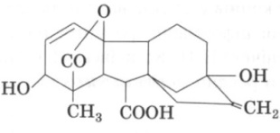
Гібереліни утворюються з мевалонової кислоти, після чого проходять ряд стадій перетворення у різних частинах клітини і у різних органах.

Зустрічаються гіберліни в грибах, водоростях та вищих рослинах. Зустрічаються вони в грибах, водоростях та вищих рослинах. Головними місцями окремих стадій біосинтезу гіберелінів є меристематичні тканини (верхівка пагону, молоде листя, кінчик кореня, провідні тканини), зріле листя (тут утворення гіберелінів регулюється довжиною дня), та недозріле насіння (відзначений найбільший вміст)

Зазвичай світло активує утворення гіберелінів і підсилює чутливість до них тканин. Гібереліни і їх попередники транспортуються на далекі відстані пасивно з ксилемним і флоемним током.

Спектр дії гібереліни

- Гібереліни - гормони росту стебла; видовження стебла під впливом гіберелінів обумовлюється в першу чергу розтягуванням клітин
- Стимулювання лінійного росту стебла через активацію поділу клітин меристематичних зон (апікальної та інтеркалярної меристеми)
- стимуляція стрілкування та цвітіння, формування чоловічих квіток (у дводомних рослин)
- Регуляція формування плодів і насіння
- Виведення насіння, цибулин та бульб зі стану спокою (в насінні гібереліни індукують експресію генів ферментів ), синхронізація проростання насіння
- Затримка старіння листків
- Штучна обробка гіберелінами збільшує утворення зеленої фітомаси, сприяє утворенню партенокарпічних (безнасінних плодів)

Гібереліни широко використовують в практичних цілях, обробляючи рослини екзогенними гормонами або керуючи метаболізмом ендогенних гіберелінів. Дія багатьох ретардантів — речовин, сповільнюючих ріст рослин в довжину, заснована на блокуванні тих чи інших стадій біосинтезу гіберелінів в рослинах. Гібереліни застосовують також для підвищення виходу волокна у льону та конопель, при виробництві солоду, для збільшення вегетативної маси кормових культур та інших цілей.
Цитокініни – клас фітогормонів, які стимулюють поділ клітин та їх диференціацію.

Відомо приблизно 15 природних цитокінінів, які є похідними 6-амінопурину (аденіну):
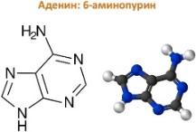

Зеатин – цитокінін, який виділили в 1963 році із недозрілого насіння кукурудзи вважають найактивнішим із природних цитокінінів.
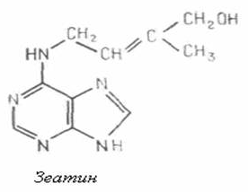

Цитокініни виявлені в різних мікроорганізмів, водоростей, папоротей, мохів, хвощів та вищих рослин. Особливо багаті на цитокініни апікальні меристеми коренів, ксилемний сік, проростаюче насіння і дозріваючі плоди.
До надземних органів цитокініни потрапляють у складі пасоки.

Спектр дії цитокінінів

- Стимуляція процесу поділу клітин (через регуляцію S–фази клітинного циклу та стимуляцію синтезу ДНК)
- стимуляція диференціювання клітин та структур коренів і пагонів (у рослинних клітин, вирощуваних в культурі, змінюється будова), в тому числі стимуляція закладки провідної системи (флоема) в зоні диференціації кореня
- утворення органів для накопичення асимілятів та аттракція органічних речовин до місця концентрації (нітрогенвмісні, продукти фотосинтезу)
- затримка процесів старіння, тому що вони сприяють процесу підтримки певного рівня білків та нуклеїнових кислот в результаті збереження цілісності клітинної мембрани
- регулюють онтогенез рослин за різних умов зростання
- Регуляція росту бічних коренів (за різних концентрацій – активація чи блокування), утворення додаткових бруньок
- Зняття явища апікального домінування
- Відкриття продихів (через активацію поглинання клітинами води та калію)
- Підтримка процесів дозрівання хлоропластів (в т.ч. через відвертання розпаду хлорофілу)

3. Інгібітори росту та розвитку. Фізіологічна дія етилену.

Роль інгібіторів, тобто уповільнювачів фізіологічних процесів, відіграють абсцизова кислота, етилен, жасминова (жасмонова) кислота

Абсцизова кислота – фітогормон, що регулює явища стресу, спокою, старіння, дозрівання

Абсцизова кислота відноситься до ряду сексвітерпенів (C₁₅):

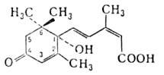

Відкриття абсцизової кислоти було пов’язане із вивченням явищ опадання листків і плодів та стану спокою бруньок.
Абсцизова кислота знайдена у всіх досліджених покритонасінних і голонасінних рослин. У вищих рослин АБК присутня у всіх органах. Багате на АБК старе листя, зрілі плоди, насіння і бруньки що знаходяться в стані спокою, менше її міститься в молодих, активно ростучих тканинах (листі, проростках)
Синтезується АБК, по-перше, подібно іншим сесквітерпеноїдам, з трьох молекул мевалонової кислоти; по-друге, як продукт розпаду каротиноїдів

Фізіологічна дія абсцизової кислоти
- Гальмування росту у рослин (зупинка синтезу макромолекул, антагоністична дія по відношенню до гормонів-стимуляторів)
- При водному дефіциті (підсушування, засолення, охолодження) або стресі – запускає механізм швидкого закриття продихів
- Стимулює розвиток стану фізіологічного спокою дерев влітку, стан глибокого спокою насіння, забезпечує стан вимушеного спокою бруньок взимку
- Стимулює синтез в клітинах речовин, що захищають від зневоднення (осмолітики – від втрати вологи, протектори – від денатурації)
- Активує утворення антоціанів
- Забезпечення формуванні та прояв реакції корення на гравітацію
- Регуляція дозрівання і (зокрема, у розових) утворення плодів

Етилен (етен) – ненасичений газоподібний вуглеводень С2Н4, продукований тканинами рослин, який прискорює процеси дозрівання, старіння та вмирання

Здатність продукувати етилен відзначена у папоротей, мохів, ціанофітів, деяких бактерій та вищих рослин; у останніх до синтезу етилену спроможні всі тканини. Попередником є метіонін
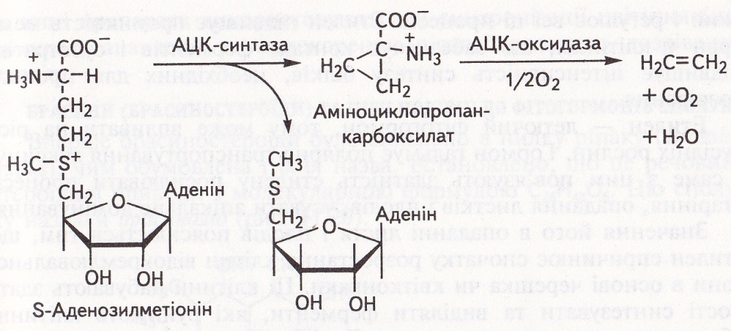
Особливо тканини продукують етилен у відповідь на поранення або в стресових умовах.

Фізіологічні ефекти дії етилену:
- Тригер (пусковий механізм) адаптивних реакцій на дію низки стресових факторів (механічне пошкодження, гіпоксія, посуха). Дія проявляється, в тому числі, через гальмування росту стебла, забезпечення заростання травм і пошкоджень, пригнічення апікальних меристем
- Забезпечення явищ сезонного та локального листопаду, посилення процесів старіння (через гальмування полярного транспорту ауксинів)
- Регуляція процесів формування та дозрівання плодів – посилення дихання, розмʼякшення тканин, зміна забарвлення та запаху, опадання (через підвищення проникності клітинних мембран)
- Прискорює проростання пилку, насіння, бульб
- Спричиняє утворення додаткових коренів на стеблі
- Бере участь у розвитку біотичного стресу

Брасиди (брасидостероїди) – фітогормони стероїдної природи, що проявляють як стимулюючу, так і інгібуючу дію (для різних фізіологічних процесів).
Вперше брасиди були виявлені в пилку ріпаку, родина Brasicaceae, чим зумовлена їх назва. Вони зустрічаються в різних органах рослин, але найчастіше і в значних кількостях у пилку. Першим виділеним стероїдним фітогормоном є брасинолід:

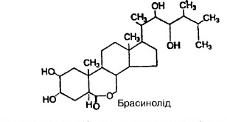

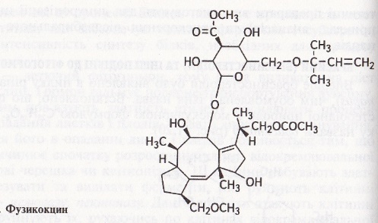

Структурно брасини характеризуються структурною схожістю з стероїдних гормонами тварин естрогену, тестостерону, екдізону.

Найбільше брасиностероїдів містять генеративні органи рослин.

Стимулюють ростові процеси в дуже низьких концентраціях (10⁻⁶-10⁻¹² М)

Фізіологічні ефекти брасиностероїдів
Стимулюючі:
- Брасиностероїди (як і ауксини) діють на паростки, посилюючи розтягнення (більш уповільнена, але триваліша реакція)
- Загалом стимулюють ріст різних органів рослин (як поділ клітин, так і їх ріст у фазу розтягування)
- Підсилюють дію ауксинів та гіберелінів
- Контролюють процес формування андроцея
- Беруть участь в явищі фоторецепції рослин
- Брасиностероїди регулюють процеси клітинного диференціювання (провідних едементів ксилеми, стовпчастого мезофілу листка)

Фізіологічні ефекти брасиностероїдів (інгібуюча)
- Інгібують процес формування коренів

Жасмонати – група високомолекулярних циклопентанових фітогормонів, жасмонова кислота та її етери. Є продуктами метаболізму ліноленової кислоти.
Вперше жасмонова кислота (жасмонат) виділена з ефірного масла жасмину великоквіткового, зараз виявлена більш як у 200 родів рослин:

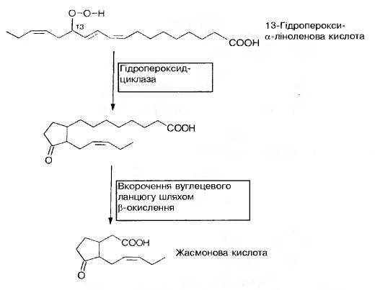

Концентрація жасмонатів кислоти найбільш висока в зонах клітинного ділення, молодих бруньках, квітках, тканинах околоплідника, а також у гіпокотильному гачку бобових рослин.

Фізіологічні ефекти жасмонатів
Стимулюючі:
- Стимулюють взаємодію кореневих волосків з частинками ґрунту
- стимулюють утворення клубенів і цибулин
- впливають на орієнтацію цитоскелету
- стримують вегетативний ріст і сприяють переходу до стану спокою,
- посилюють імунну відповідь

Фізіологічні ефекти жасмонатів
інгібуюча
- гальмує ростові процеси
- стимулює процеси старіння листків та плодів
- інгібують ріст паростків
- призупинення проростання пилкових трубок
- блокують утворення калуса
- сприяють закриттю продихів

Література для самопідготовки:
- Мусієнко М.М. Фізіологія рослин. – К.: Фітосоціоцентр, 2001. – 392 с.
- Полевой В.В., Саламатова Т.С. Физиология роста и развития растений. – Л.: Изда тельство ЛГУ, 1991. – 238 с.
- Полевой В.В. Фитогормоны. – Л.: Наука, 1982. – 248 c.
- Калинин Ф.Л. Биологические активные вещества в растениеводстве:(теория и практика применения). – К.: Наукова думка, 1984. – 320 c.
- Фізіологія рослин: підручник для студентів вищих навчальних закладів /М. М. Макрушин, Є. М. Макрушина, Н. В. Петерсон, М. М. Мельников. – [Електронний ресурс]. – Режим доступу: http://snvlk.at.ua/load/fiziologija_roslin/fisiologi_m/2-1-0-2
- Физиология растений: онлайн-энциклопедия. – [Електронний ресурс]. – Режим доступу: http://fizrast.ru/
- Полевой В.В. Физиология растений: підручник онлайн. – [Електронний ресурс]. – Режим доступу: http://padaread.com/?book=32535

